[1]

Anaglifos

Garfias López José De Jesús. Autor, *Student, IPN*, *(Instituto Politécnico Nacional, Calz. Ticomán 600, San José Ticomán, 07340 CDMX, garfiaslopez@gmail.com)*

*Resumen*— Las imágenes de anaglifo o anaglifos son imágenes de dos dimensiones capaces de provocar un efecto tridimensional cuando se ven con lentes especiales (lentes de color diferente para cada ojo).

# Introducción

S

e basan en el fenómeno de síntesis de la visión binocular y fue patentado por Louis Ducos du Hauron en el 1891 con el nombre de este artículo. Las imágenes de anaglifo se componen de dos capas de color, superimpuestas pero movidas ligeramente una respecto a la otra para producir el efecto de profundidad.

Usualmente, el objeto principal está en el centro, mientras que lo de alrededor y el fondo están movidos lateralmente en direcciones opuestas. La imagen contiene dos imágenes filtradas por color, una para cada ojo. Cuando se ve a través de las Gafas anaglifo, se revelará una imagen tridimensional. La corteza visual del cerebro fusiona esto dentro de la percepción de una escena con profundidad.

Estas imágenes han vuelto a despertar interés debido a la presentación de imágenes y vídeos en Internet. Videojuegos, películas de cine y DVD también se han exhibido con el proceso de anaglifos; asimismo para la ciencia y el diseño, donde la percepción de profundidad es útil, se han elaborado imágenes tridimensionales. Un ejemplo es proporcionado por la NASA, que usa dos vehículos orbitales para obtener imágenes en 3D del Sol.

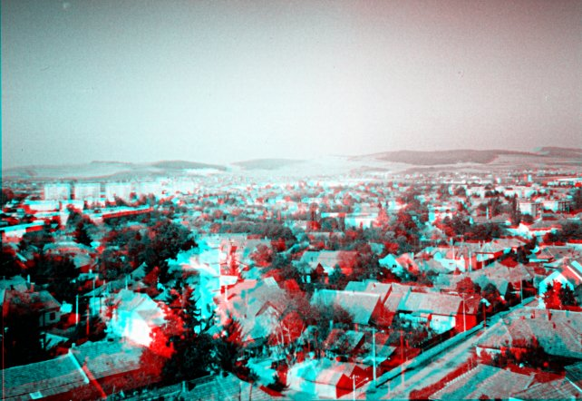

Fig. 1. Imagen de anaglifo.

# Producir imagen

Para crear un anaglifo es primordial tener dos fotos, tomadas en el mismo momento (para mantener iguales condiciones de luz y de escenografía); las fotos deben enfocar el mismo objeto, moviendo lateralmente la cámara entre 3 y 5 cm para la segunda fotografía.

Un procedimiento más sencillo es usar una cámara digital y un software de retoque fotográfico.

1. Tomar las dos fotos, con una distancia de entre 3 y 5 cm enfocando a un punto en concreto.
2. Para la foto que representa al ojo izquierdo, en la paleta Canales se eliminan los colores Azul y Verde.
3. Para la foto que representa al ojo derecho, en la paleta Canales se elimina el canal Rojo.
4. La foto representante del ojo izquierdo se arrastra hasta la otra foto, superponiéndola y aplicando la propiedad de capa Trama.

# Como funciona

Ver anaglifos a través de filtros de color apropiados da como resultado que cada ojo observa una imagen levemente diferente. En un anaglifo rojo-azul (más exactamente, cian, que es el complementario del rojo) por ejemplo, el ojo cubierto por el filtro rojo ve las partes rojas de la imagen como "blancas" y las partes azules como "oscuras" (el cerebro produce la adaptación de los colores). Por otro lado, el ojo cubierto por el filtro azul percibe el efecto opuesto. El resto de la composición son percibidas iguales por los ojos. El cerebro fusiona las imágenes recibidas de cada ojo, y las interpreta como una imagen con profundidad.

# Desarrollo

Para poder juntar nuestras imagenes, se tiene que procesar en la computadora, y para ello nos apoyaremos del software “Matlab” el cual nos simplifica la forma en la que declaramos tareas para que la computadora las realice, así nos centramos mas en el proceso que en la codificación.

A continuación, explicare los procedimientos que se tienen que realizar para poder juntar dos imágenes dando como resultado un anáglifo.

1.- Leer nuestras imágenes izquierda y derecha que deseamos convertir e ingresarla en la estructura de datos de matriz, cada una.

2.- Mediante la ayuda del toolkit de visión artificial de Matlab vamos a ocupar la función llamada stereoAnaglyph, a la cual le vamos a pasar como parámetros nuestras imágenes.

3.- Imprimir la imagen resultante de la operación.



Fig. 2. Imagen izquierda.

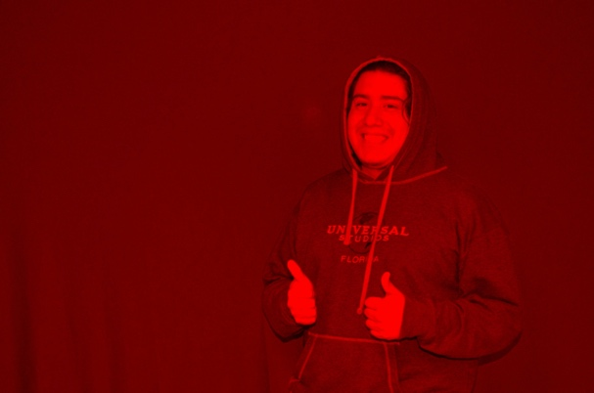

Fig. 3. Imagen derecha.

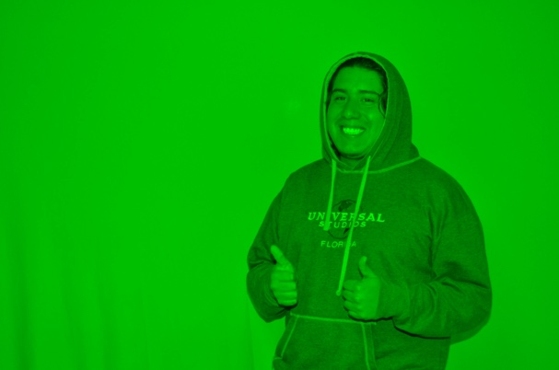

Fig. 4. Imagen anaglifa.

# Conclusiones

Entendiendo la teoría de como funciona un fenomeno en la naturaleza lo podemos extrapolar para nuestro beneficio en aplicaciónes de ingeniería, aprovechando el poder de una herramienta como matlab, el descomponer una imagen en sus componentes RGB parece trivial, pero nos ayuda a comprender y comprobar la teoria, para que podamos visualizarla de una mejor manera y comprenderla.

# Anexos

% GARFIAS LOPEZ JOSE DE JESUS

% STEREO ANAGLYPH

clear all, close all,clc

I1 = imread('izquierda.jpeg');

I2 = imread('derecha.jpeg');

A = stereoAnaglyph(I1,I2);

figure;

imshow(A);

title("Anaglifo");

imtool(A);

imwrite(A,'practica5_output_stereo.JPG');

1.